Alexandria

Equipe do projeto:
Vitor de Barros Rigueira Fernandes

Para:
Alexandre Fernandes

Belo Horizonte
Outubro 2025

Documentação de Contexto

Introdução
O desafio é criar uma aplicação front-end para catalogar e gerenciar uma biblioteca pessoal de cerca de mil volumes, dividida rigidamente em quatro grandes áreas: Romance, Neurociência, Teologia e Direito, cada uma com seus respectivos subgrupos. O principal requisito é implementar um sistema de codificação único e hierárquico para cada exemplar. Este código deve refletir sua categoria, combinando o volume sequencial, a letra do grupo e a letra do subgrupo (e.g.,33 T. N), garantindo a rastreabilidade e a organização física e digital do acervo.

A funcionalidade mais crítica da aplicação é sua flexibilidade e capacidade de manutenção. O sistema deve ser capaz de lidar com o crescimento contínuo da coleção, permitindo a fácil inserção de novos livros dentro dos subgrupos existentes. Consequentemente, a aplicação deve ser robusta o suficiente para manter a numeração sequencial dos volumes existente, garantindo que o número na prateleira seja o mesmo que o do sistema, e deve ser capaz de catalogar novos títulos sem afetar a ordem lógica dos volumes já estabelecidos.

Problema

O problema principal é a falta de um sistema de catalogação formal e dinâmico para gerenciar uma biblioteca pessoal de aproximadamente mil livros, estruturada hierarquicamente em quatro grandes grupos (Romance, Neurociência, Teologia e Direito) com subgrupos. A necessidade essencial é desenvolver uma ferramenta que implemente um esquema de codificação alfanumérica única para cada volume. Este código deve refletir precisamente a localização categórica do livro — combinando volume sequencial, letra do grupo e letra do subgrupo (e.g., 33 T. N) — solucionando o desafio de rastreabilidade e organização inerente a um acervo deste porte.

O desafio mais crítico está na natureza dinâmica e crescente da coleção. A aplicação precisa ser capaz de gerenciar a expansão contínua do acervo, permitindo a fácil inserção de novos livros em qualquer subgrupo.

A funcionalidade determinante é a garantia da integridade da numeração sequencial, mas de uma forma que não altere os números de volumes já estabelecidos. Ao adicionar um novo volume, o sistema deve ser capaz de catalogá-lo sem reajustar ou atualizar os números dos volumes subsequentes dentro daquela categoria. A solução, portanto, deve transformar a coleção em um sistema organizado, pesquisável e que se mantenha logicamente consistente frente ao crescimento, priorizando que a numeração física (o número na prateleira) se mantenha estável ao longo do tempo.

Objetivos

O objetivo geral do projeto é desenvolver um sistema digital para a catalogação e gestão eficiente de uma biblioteca pessoal de cerca de mil volumes.

Os objetivos específicos focam em resolver as questões cruciais do problema:

Estrutura e Identificação: Implementar a estrutura hierárquica de quatro grandes grupos temáticos (Romance, Neurociência, Teologia, Direito) com subgrupos. O sistema deve atribuir um código de identificação alfanumérico único para cada livro (Volume/Grupo/Subgrupo, e.g.,33 T. N) que garanta a rastreabilidade.

Escalabilidade e Integridade: O projeto deve garantir a manutenção dinâmica e flexível do acervo. O sistema precisa ser capaz de manter a numeração sequencial dos volumes já existentes, sem alterá-la, mesmo quando novos livros forem inseridos em qualquer subgrupo. A principal meta é assegurar que o número de prateleira (a ordem física) não mude, enquanto o catálogo se expande, garantindo a consistência lógica ao longo do tempo.

Justificativa
O desenvolvimento desta aplicação é justificado pela necessidade prática de estabelecer ordem e controle sobre uma coleção de livros. A primeira motivação é resolver a desorganização estrutural. A biblioteca é complexa, dividida em quatro áreas centrais (Romance, Neurociência, Teologia e Direito).

O projeto é essencial para implementar um sistema de codificação único e hierárquico (Volume/Grupo/Subgrupo)

Em segundo lugar, e mais crucial, o sistema resolve o problema da expansão e da manutenção da integridade. Quando um novo livro é adicionado, a manutenção do número de prateleira para os volumes já existentes é prioridade, pois correções manuais para atualizar a numeração física consomem tempo e geram erros. O projeto se justifica por garantir a estabilidade do número sequencial (o número de prateleira/volume), mesmo com a inserção de novos itens. A capacidade de o sistema inserir novos volumes sem comprometer a numeração já estabelecida é o que garante que o catálogo permaneça logicamente coerente e organizado a longo prazo, permitindo que a coleção cresça sem quebrar o sistema de controle.

Especificação do Projeto

Perfis de Usuários

Perfil Proprietário
Descrição: | A aplicação será apenas utilizada pelo proprietário que contêm a coleção e suas futuras aquisições
Necessidades: | Organização Estrutural: Acesso para cadastrar e gerenciar os 4 Grupos (Romance, Neurociência, Teologia, Direito) e seus Subgrupos.  Codificação Automática: O sistema deve gerar automaticamente o código de identificação único (Volume/Grupo/Subgrupo) e registrar o Título.  Flexibilidade de Crescimento: A funcionalidade crucial é a capacidade de inserir novos livros e o sistema reajustar automaticamente a numeração sequencial dos volumes subsequentes, mantendo a ordem lógica.  Acesso e Busca: Necessidade de buscar e visualizar rapidamente os livros pelo código ou título.

Histórias de usuários

Eu como …  [QUEM] | … quero/desejo …  [O QUE] | … para ....  [PORQUE]
Como proprietário | Como proprietário, eu quero cadastrar os grupos (romance, teologia, etc.) E seus subgrupos | Para que eu possa estruturar o catálogo digitalmente conforme a organização física da minha estante.
Como proprietário | Eu quero que o sistema gere automaticamente o código único (volume + grupo + subgrupo) ao cadastrar um livro | Para evitar erros manuais de codificação.
Como proprietário | Eu quero que o sistema mantenha o número sequencial (volume) de todos os livros existentes inalterado ao inserir um novo livro | Para que a integridade física da prateleira seja mantida, garantindo que os livros não precisem ser reordenados manualmente, e para que o novo volume seja catalogado de forma lógica.
Como proprietário | Eu quero cadastrar o título/nome/autor/editora do livro | Para que eu possa identificar claramente cada item do acervo.
Como proprietário | Eu quero filtrar e buscar livros pelo código, título, grupo ou subgrupo | Para que eu possa localizar rapidamente qualquer exemplar na coleção.
Como proprietário | Eu quero editar os dados cadastrais de um livro (e.g., mudar o título ou o subgrupo) | Para que eu possa corrigir erros ou atualizar informações.
Como proprietário | Eu quero visualizar claramente se um livro já foi lido ou ainda não | Para que eu possa organizar melhor minhas leituras e evitar reler livros que já concluí.

Requisitos do Projeto

Requisitos Funcionais

ID | Descrição | Prioridade
RF- 01 | O sistema deve permitir o cadastro, edição e exclusão dos quatro Grupos principais da coleção (Romance, Neurociência, Teologia, Direito). | Alta
RF- 02 | O sistema deve permitir o cadastro, edição e exclusão dos Subgrupos vinculados a cada Grupo principal. | Alta
RF- 03 | O sistema deve permitir o cadastro de um novo livro, exigindo o fornecimento do Título/Nome/Autor/Editora. | Alta
RF- 04 | O sistema deve gerar e exibir automaticamente o código de identificação único (Volume/Grupo/Subgrupo) de cada livro no momento do cadastro. | Média
RF- 05 | O sistema deve permitir a edição dos dados cadastrais de um livro existente. | Média
RF-06 | O sistema deve, após a inserção de um novo livro, manter a numeração sequencial (Volume) de todos os livros existentes inalterada naquele Subgrupo, garantindo que o novo volume seja catalogado de forma que preserve a ordem de prateleira atual. | Alta
RF-07 | O sistema deve permitir a busca de livros utilizando filtros como Código, Título, Grupo e Subgrupo. | Média
RF-08 | O sistema deve exibir uma visualização de inventário que mostre a contagem total de livros no acervo. | Baixa
RF-9 | O sistema deve permitir a exclusão de um livro do acervo. | Alta
RF-10 | O sistema deve permitir que o usuário visualize e altere o status de leitura de cada livro no catálogo, indicando se o livro foi “Lido” ou “Não Lido”.
**Prioridade: Alta / Média / Baixa.

Requisitos não funcionais

ID | Descrição | Prioridade
RNF-01 | Usabilidade: A interface deve ser intuitiva e de fácil uso para um único proprietário. | Alta
RNF- 02 | Consistência: A lógica de reajuste numérico (RF07) deve ser totalmente confiável, garantindo que não haja códigos duplicados ou sequências incorretas. | Alta
RNF-03 | Escalabilidade: O sistema deve suportar o crescimento da coleção para além dos 1000 volumes iniciais sem degradação significativa de desempenho. | Alta
**Prioridade: Alta / Média / Baixa.

Design
CORES:

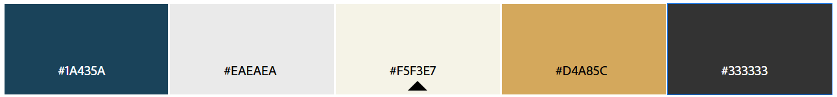

As cores Pensadas para o projeto foram:
Azul Marinho Clássico: #1A435A
Cinza Claro Neutro: #EAEAEA
Creme/Off-White: #F5F3E7
Dourado Suave: #D4A85C
Cinza Escuro Legível: #333333

TIPOGRAFIA:

h1: Montserrat 2.5 em (40px)
h2: Montserrat 2 em (32px)
h3: Montserrat 1.75 em (28px)
h4: Montserrat 1.5 em (24px)
h5: Montserrat 1.25 em (20px)
h6: Montserrat 1 em (16px)
p: Montserrat 0.850 em (14px)
Sm: Montserrat 0.750 em (12px)

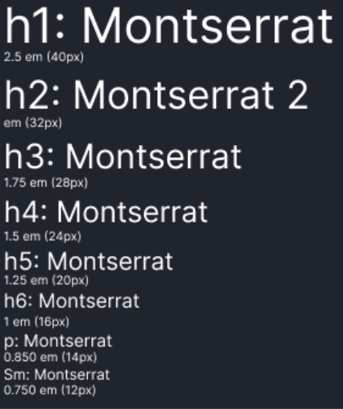

LOGOTIPO:

A figura a seguir apresenta o logotipo da aplicação



ICONOGRAFIA:

PESQUISAR EXCLUIR ADICIONAR EDITAR MENU


Serão usados apenas os ícones desmarcado a cima.

ESTRUTURA PADRÃO:

O layout da página segue uma estrutura básica e simples, sendo todas s funcionalidades em apenas uma tela com o fundo branco e boxes azuis e botões na cor marrom claro

